Муниципальное дошкольное образовательное учреждение
«Детский сад комбинированного вида № 10 «Дюймовочка»

Консультация для родителей на тему:

«Нетрадиционные техники рисования или как рисование сделать еще интереснее»

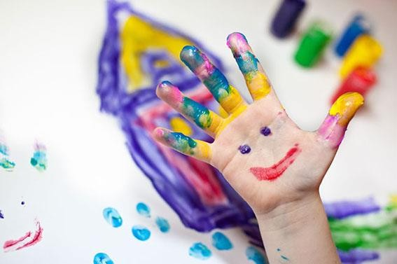

Подготовила: воспитатель Шарипова
Елена Николаевна

Само по себе рисование играет неоценимую терапевтическую роль, позволяя ребенку получить огромный заряд положительных эмоций и неподдельного счастья. Особенно важна связь рисования с мышлением ребёнка. При этом в работу включаются зрительные, двигательные, мускульно-осязаемые анализаторы. Кроме того, рисование развивает интеллектуальные способности детей, память, внимание, мелкую моторику, учит ребёнка думать, анализировать, соизмерять и сравнивать, сочинять и воображать.
Нетрадиционное рисование для детей – радостная и увлекательная деятельность. Они не боятся ошибиться, т. к. легко можно все исправить, подрисовав что-то новое. Дети приобретают уверенность в себе, начинают чувствовать себя художниками, у них развивается воображение и чувство вкуса. Занятия нетрадиционным рисованием дают детям толчок развитию воображения, творчества, проявлению самостоятельности, инициативы, выражению индивидуальности. Нетрадиционные техники, позволяют маленькому художнику, отойдя от предметного изображения, выразить в рисунке свои чувства и эмоции, дают свободу фантазии и вселяют уверенность в свои силы. Термин
«нетрадиционный» (от лат. traditio – привычный) подразумевает использование материалов, инструментов, способов рисования, которые не являются общепринятыми. Для нетрадиционного рисования используются природные и бросовые материалы.
Нетрадиционное рисование доставляет детям множество положительных эмоций, раскрывает возможность использования хорошо знакомых им бытовых предметов в качестве оригинальных художественных материалов, удивляет своей непредсказуемостью. Работа в этой технике делает каждого ребёнка художником, помогает раскрепоститься, стать смелее и рискованнее, развивает фантазию и интерес к творчеству. Особенно нетрадиционная техника рисования нравится детям, у которых не очень хорошо получается рисовать кистью. Научившись выражать свои чувства на бумаге, ребёнок начинает лучше понимать чувства других, учится преодолевать робость, страх перед рисованием, перед тем, что ничего не получится. Он уверен, что получится, и получится красиво.
Важной частью работы по изобразительной деятельности является привлечение в процесс родителей дошкольников. Организуйте дома рабочее место так, чтобы ребенку было удобно не только сидеть, но и стоять, а иногда и двигаться вокруг листа бумаги. Ведь рисовать можно как угодно, где угодно и чем угодно!
Дружите со своим ребенком. Старайтесь понять, что его радует, что огорчает, к чему он стремится. Попросите его рассказать, что же он хотел изобразить. И не забывайте, что ребенок ждет от вас похвалы. Ему очень хочется, чтобы его работа понравилась вам, взрослым. Порадуйтесь его успехам и ни в коем случае не высмеивайте юного художника в случае неудачи. Не беда получится в следующий

раз! Предложите своему ребёнку порисовать и порисуйте с ним не только кисточкой, карандашами, фломастерами, но и ладошкой, пальцами, кулачком, получить изображение с помощью подручных средств (ниток, трубочек, листьев деревьев).
Виды нетрадиционного рисования многообразны, хочу предложить вашему вниманию лишь некоторые, которые вы можете использовать дома.
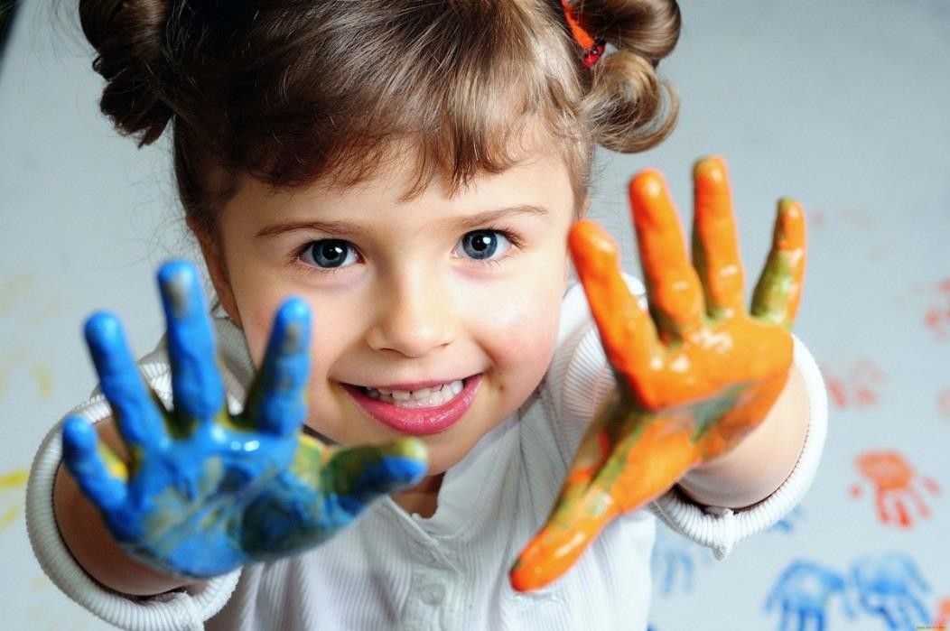

Монотипия.
Этим вы, конечно, сами не раз занимались в детстве. Остается только показать своему ребёнку, как это делается. Лист бумаги складываем пополам, на одной стороне листа рисуем красками или просто наносим пятна, кляксы, затем накрываем рисунок второй половиной листа, слегка проводим сверху рукой. Можно использовать несколько цветов, можно добавить немного блесток. Раскрываем – что получилось: бабочка, диковинный цветок. Прекрасное занятие для развития воображения.
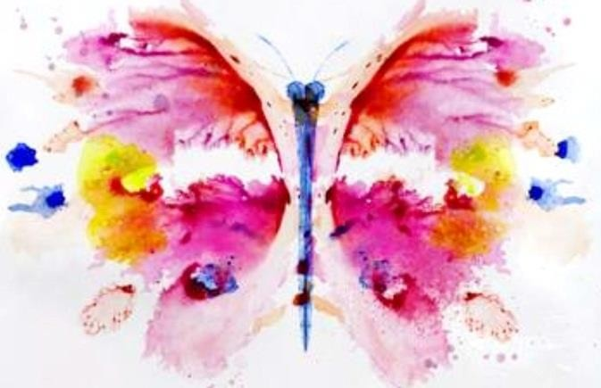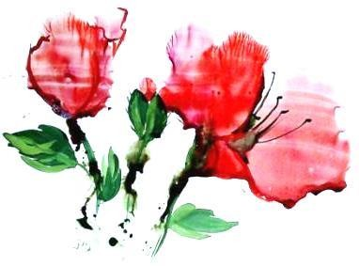

Фроттаж.
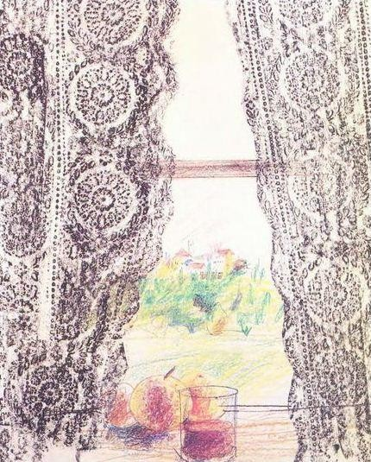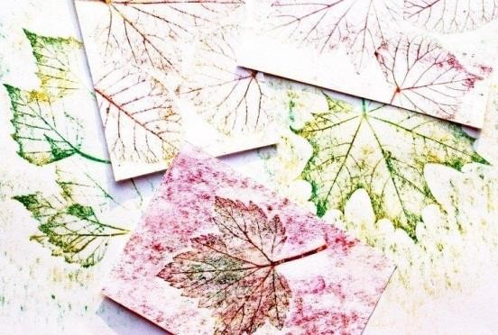Берем лист бумаги, подкладываем под него монетку, закрашиваем сверху мягким карандашом или восковым мелком. На бумаге проявляется рельеф. Можно найти любые другие твердые поверхности с интересной фактурой: листья с толстыми прожилками, кора деревьев, вышитая крестом скатерть, металлический значок – просто посмотрите вокруг. Это не только увлечет ребёнка, но и поможет развить его тонкие ручные навыки.

Штампы.
Разрежьте пополам сырую картофелину и на месте среза вырежьте простой рельеф – цветок, сердечко, рыбку, звездочку. Пропитайте краской штемпельную подушечку и покажите ребенку, как нужно делать отпечатки. Если нет специальной подушечки, можно взять кусок губки или наносить краску прямо на поверхность среза. Если заготовить несколько разных штампов, малыш сможет с их помощью создавать даже сюжетные картинки или изготовить прекрасную оберточную бумагу для подарка. Это занятие – хороший предлог познакомить ребенка с различными геометрическими формами: кругом, квадратом и т. д.
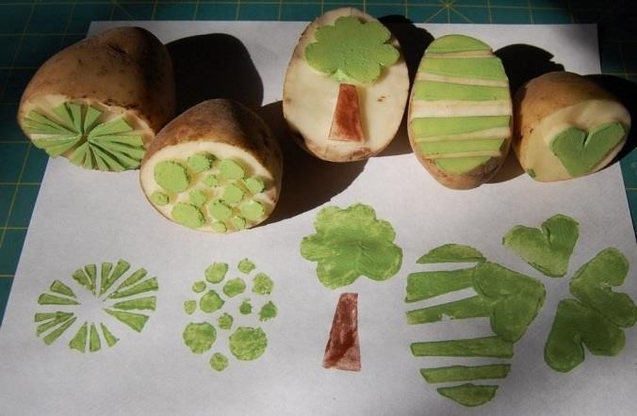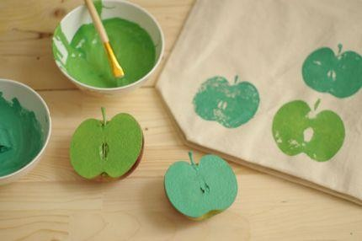

Отпечатки листьев.
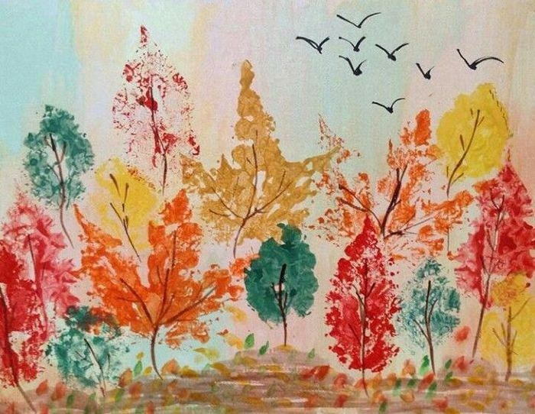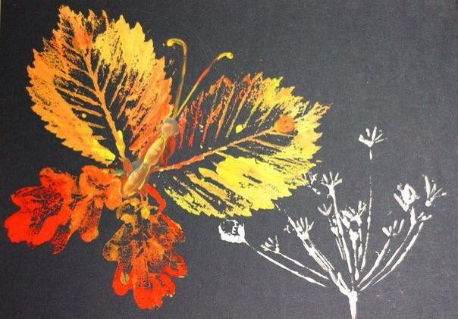На прогулке соберите вместе с ребёнком листья самых разнообразных форм. Дома разведите в бумажных стаканчиках краски так, чтобы они были достаточной густоты. Покрывайте поверхность листа краской и прижимайте его окрашенной стороной к бумаге. Сверху положите другой лист бумаги и разгладьте рукой или скалкой. Снимите верхнюю бумагу и посмотрите, что получилось. Может быть, придется сначала немного потренироваться, а потом ребенок сможет составить целую композицию из отпечатков листьев.

Волшебные нитки.
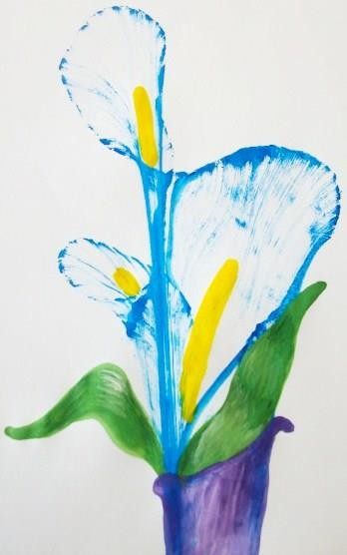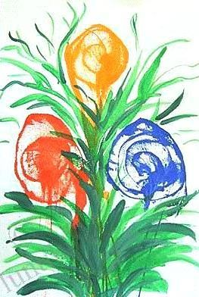Эта техника вызывает у детей восторг. Используя её, они становятся маленькими волшебниками! Взять нитки № 10, нарезанные по 20-25 см, акварель или цветную гуашь, 2 листа бумаги (тонированной или белой). Опустить нитку в краску, держа ее за кончик, чтобы она пропиталась. Уложить нитку на лист бумаги (кому как понравится) и
сверху придавить другим листом бумаги. Вытянуть за кончик ниточку, убрать верхний листок. На каждый новый цвет накладываем чистый лист сверху. Здесь можно дорисовать фломастерами или красками и кистью тот образ, который ребенок увидел на бумаге.

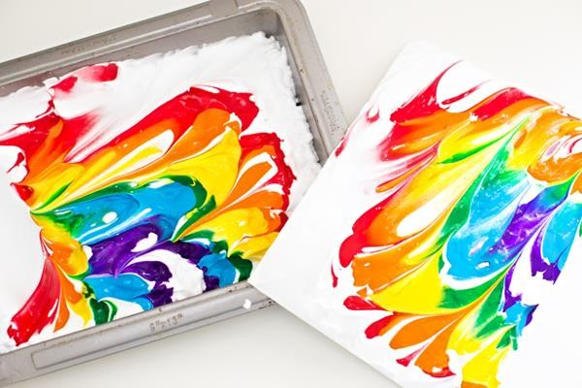Рисование на молоке.
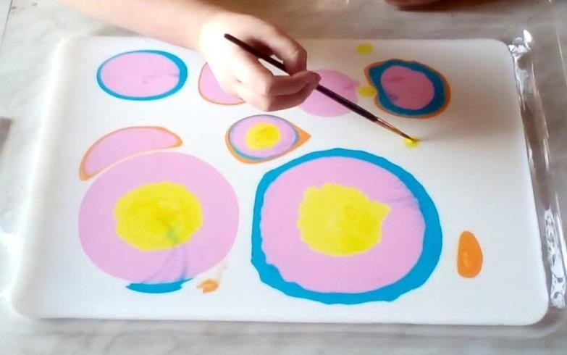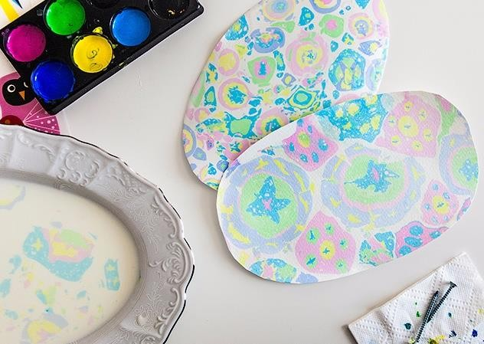Разведите краски водой в отдельных баночках, на поднос налейте молоко. С помощью пипетки капайте краску в молоко, а затем с помощью зубочистки создавайте причудливые узоры на молочном холсте. Как только изображение покажется законченным, положите поверх рисунка чистый белый лист, и он переместится на бумагу. В промежуточной стадии на рисунок можно капнуть средство для мытья посуды и наблюдать, как узор оживает. Фантастика!

Рисование на пене для бритья.
Выдавите небольшое количество пены для бритья на ровную невпитывающую поверхность (пластиковую доску). Сформируйте из нее поле для рисования, разровняв поверхность линейкой. Выдавите из тюбиков краску на пену каплями или линиями. Растяните капли краски при помощи палочки. Создайте свой неповторимый рисунок. Положите сверху на пену лист бумаги и чуть-чуть прижмите. Снимите бумагу. Перед вами окажется сплошное месиво из краски и пены, но не пугайтесь, рисунок спрятан под пеной! Одним движением соскребите пену линейкой с бумажного листа и оставьте картинку высыхать.
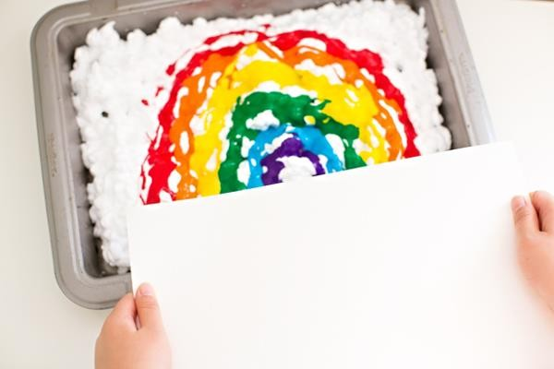

Рисование мыльными пузырями.
Мыльные пузыри, переливающиеся всеми цветами радуги, всегда вызывают улыбку и восторг. А вы знаете, что мыльными пузырями можно рисовать? Это очень интересная техника. Можно не только дуть пузыри, но и делать их цветными, переносить на бумагу.
Возьмите воду в баночке, детский шампунь или жидкое мыло, гуашь, акварель или пищевые красители, плотную бумагу, трубочки для коктейля, ложечку.
В воду добавьте шампунь или жидкое мыло. Концентрация примерно 1:10 (не строго). Чтобы пузыри были большими и подолгу не лопались, добавьте в воду чуть-чуть желатина или глицерина. Все ингредиенты перемешайте и оставьте постоять на 2-3 дня. Затем профильтруйте раствор через марлю и оставьте в холодильник на 12 часов. Процедуру можно упростить, просто добавив в воду мыльный раствор и красители. Чем больше красителя, тем ярче цвет пузырей.
Теперь можно создавать красивые воздушные шары:
- способ. Берем соломинку для коктейля и начинаем пенить раствор (дуем в трубочку, чтобы пузыри поднялись в баночке. Когда пена поднялась, берем плотную бумагу и прислоняем ее к мыльной пене.
- способ. Можно снимать поднявшиеся пузыри ложкой и выкладывать на листе.
Таким образом, можно одним листом бумаги пройтись по всем цветам. А затем начинаем всматриваться в узоры мыльных пузырей и фантазировать, дорисовывать.
А можно вырезать узор мыльного пузыря и использовать в аппликации. Используя эти два способа можно получить интересные работы.
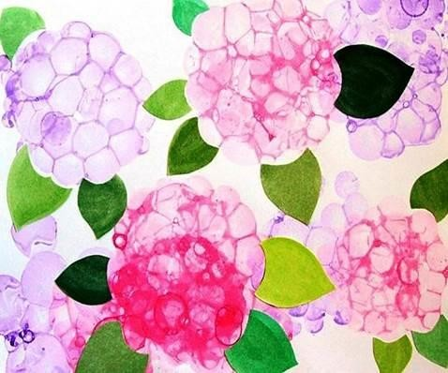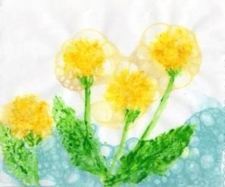

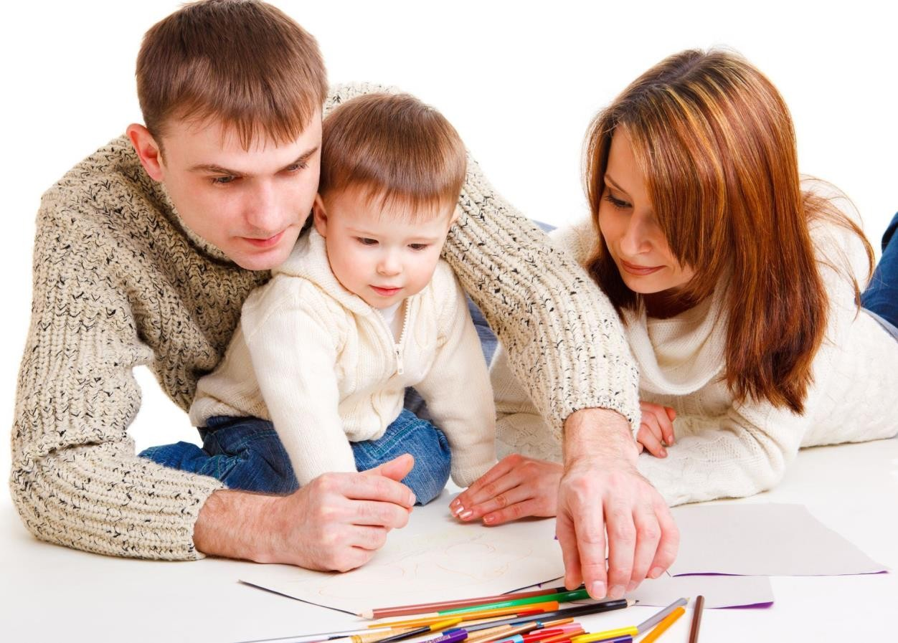Каждая из этих техник – это маленькая игра. Их использование позволяет детям чувствовать себя смелее, непосредственнее, развивает воображение, даёт полную свободу для самовыражения, а также способствует развитию координации движений. Умение пользоваться нетрадиционными техниками позволит детям получать удовольствие от своей работы. Пусть творчество доставит радость Вам и Вашим детям. Успехов!

